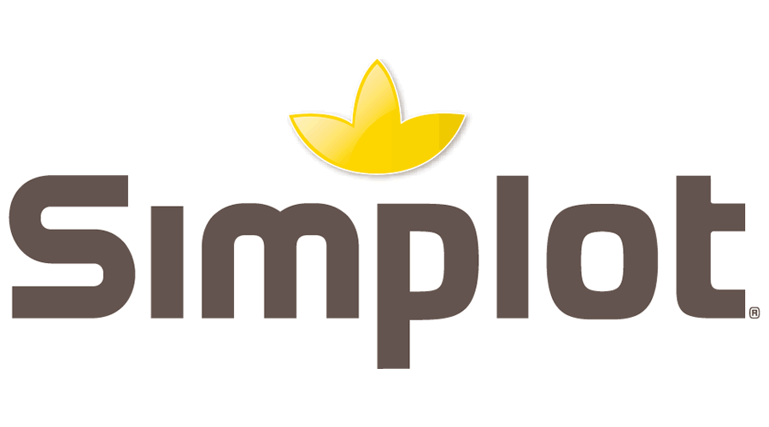

3 maneras en que la automatización impulsa el 'foodservice'

- El desarrollo de nuevas tecnologías de automatización permiten a los agronegocios optimizar la producción, mejorar la calidad de sus productos, ahorrar costos y tiempos en sus plantas, de acuerdo con los análisis más recientes.

Ciudad de México, 24 de agosto de 2021. — Cansado de vagar, cazar y recolectar, un día de hace unos diez mil años el hombre descubrió la agricultura. Domesticó plantas, granos y animales, fundó comunidades y nació la civilización. Pero, para lograrlo, necesitó de herramientas que siglos después, en forma de tecnologías, no sólo permiten la siembra, el cuidado y la cosecha, sino el comercio internacional de alimentos a través de los mercados.

Actualmente, una de las herramientas más relevantes de las que dispone la industria de alimentos es la automatización de procesos. El desarrollo de nuevas tecnologías como el big data, el aprendizaje automático, la robótica y la inteligencia artificial, han permitido a las agroempresas optimizar la producción, mejorar la calidad de sus productos, ahorrar costos y tiempos en sus plantas, de acuerdo con los análisis más recientes alrededor del mundo.

“La automatización está definiendo el futuro de la agricultura inteligente, con grandes beneficios para los socios comerciales de las firmas de alimentos, y por ende para el consumidor final. Un mayor uso de tecnologías en las plantas productoras se traduce en un mejor aprovechamiento, producción y una reducción de impactos ambientales, a la vez que los negocios pueden ofrecer una experiencia alimentaria más placentera a sus comensales”, explica Alberto Ponce, Director de Operaciones para Simplot México & Centroamérica, la compañía global líder en la producción y distribución de alimentos congelados del mercado foodservice.

Con esto en mente, el experto comparte 3 maneras en que la automatización impulsa la agroindustria y el foodservice:

Las nuevas irrupciones tecnológicas

Desde la detección de contaminantes en tiempo real, aviones y drones para mapear zonas agrícolas, máquinas procesadoras, cosechas mecanizadas, tractores manejados por GPS, empaquetadoras automáticas, softwares de monitoreo, las nuevas irrupciones tecnológicas están transformando el panorama del campo y la agricultura inteligente.

De hecho, de acuerdo con datos de la Federación Internacional de Robótica (FIR), el uso de unidades automatizadas instaladas en las empresas ha crecido 26% cada año en el reciente lustro, tan sólo en Latinoamérica, marcando un camino a seguir para los siguientes años.

Los beneficios en la producción

Un ejemplo interesante es el uso de los dispositivos móviles con GPS y la tecnología satelital. Aplicadas a la agricultura, como en el caso de la firma aeronáutica Airbus, estas innovaciones garantizan la creación de sistemas automatizados que ofrecen a los agricultores imágenes en varios espectros como el infrarrojo, con mayor calidad, frecuencia y resolución. Con ello, es posible recopilar, procesar y analizar datos digitales sobre las regiones de cultivo.

Esto optimiza el monitoreo de los tipos de suelo, zonas cultivables, de mayor rendimiento, entre otras opciones que aceleran la toma de decisiones, al tiempo que fungen como herramientas prácticas y disponibles en un smartphone para impulsar los agronegocios.

Foodservice y el futuro postpandemia

De acuerdo con los resultados del informe “Tendencias para la industria de alimentos y bebidas para 2021”, de Innova Market Insights, los cambios derivados de la pandemia, han llevado a las personas a comer lo que quieran, cuando y donde quieran. Con más tiempo en casa, el 46% de los consumidores cree que los productos de marca de un restaurante son una forma conveniente de lograr esa experiencia y sabores en su propia casa, con el delivery como arma.

De ahí que los propietarios de restaurantes, dark kitchens y tiendas de comida deben optimizar sus inventarios y mejorar la calidad de sus productos. Un ejemplo es el de la papa congelada de Simplot, la cual es cultivada, seleccionada, freída, congelada y envasada en un proceso automatizado con un ahorro de tiempos y un cuidado basado en estrictas normas de calidad. Esto permite la frescura e inocuidad del producto, que además es uno de los más solicitados.

Sin duda, la automatización ha pasado de ser una rareza de algunas compañías, a ser una norma y desafío clave para el foodservice, los agronegocios y las industrias relacionadas. Sobre todo, si vislumbramos cómo, de acuerdo con el Banco Mundial, en el futuro se necesitará un sistema agrícola que produzca un 50% más de alimentos para abastecer a los 9 millones de personas que habitarán el planeta en 2050”, concluye Alberto Ponce.

-o0o-

Sobre Simplot
Fundada en 1929 en la pequeña comunidad agrícola de Declo, Idaho, por J.R. “Jack” Simplot, Simplot es la compañía líder en la distribución de alimentos congelados dentro del mercado B2B de food service con presencia en 60 países y oficinas internacionales en 7 naciones. Cuenta con diferentes categorías de producto: papas congeladas, vegetales, frutas y pulpa de aguacate. En 1953 la compañía inventó las papas prefritas congeladas, hoy es el segundo mayor productor de semillas en Estados Unidos, la tercera compañía de papas a nivel global y la firma privada #61 de Estados Unidos. Cuenta con más de 11,000 colaboradores en el mundo comercializando más de 1,000 diferentes tipos de producto. El propósito de Simplot es contribuir a la alimentación del mundo a través de un cultivo responsable. La compañía apoya a las comunidades donde tiene presencia, con un enfoque en la sostenibilidad, al producir más con menos recursos. En 2017, su planta procesadora en Idaho fue reconocida como Planta Verde en Estados Unidos; en 2018, 2019 y 2020 se posicionó en México como uno de los mejores lugares para trabajar en el ranking Great Place to Work®. Simplot brinda productos que hagan que sus clientes vivan la mejor experiencia, generando negocios rentables, con crecimiento para socios comerciales, operadores y distribuidores. Visita: https://simplotmexico.com.mx/

Síguenos en:
Facebook: https://www.facebook.com/SimplotMexico
Instagram: https://www.instagram.com/simplotmx
LinkedIn: https://www.linkedin.com/company/simplotmx

Contacto para prensa
another
Elena Aranda | Sr. PR Executive
elena.aranda@another.co

